项目背景
KX是HL广场的一个虚拟社区，是面向儿童的体验生活、游乐的场所。其中有很多个不同主题的场馆，小孩在里面可以打工挣钱，也可以消费，使用的都是虚拟货币。银行也是其中的一个场馆，也是孩子们体验生活的一部分。由于虚拟货币的流通十分频繁，在这个社区中银行也处于一个中心的位置。
这个银行要实现实际银行的一些功能，包括开户、存款、取款、挂失、销户、计息等，账户类型可分为存折账户和卡账户，活期和定期。因此它需要一整套的软件和硬件设施支持，有专门的柜员办理业务。
为这个银行开发的软件系统即为虚拟银行系统。

功能规划

用户角色
本系统的用户主要分为两种角色：主机员和（柜台）操作员。主机员负责系统运行维护的工作，操作员则处理柜台业务。
- 主机员每天的工作流程大致如下：
每日业务办理开始前：[登录]-->[设置本日业务开始]-->[柜台操作员可以登录，处理业务]
每日业务办理结束：[等待柜员完成业务]-->[结束本日业务，汇总总账]-->[打印报表]-->[备份数据]-->[结束]
- 操作员每天的工作：
等待客户并处理业务；在每天业务办理结束前进行轧帐。

以下是系统主要功能列表，后台功能对应主机员，前台功能对应操作员。

后台功能
  - 业务管理
业务开始：开始当日业务，执行之后操作员才可以办理当日业务。
记总帐：
业务结束：结束当日业务，执行之后操作员不能再办理当日业务。
  - 操作员管理
维护操作员，包括增加、删除操作员，重置密码等。
  - 科目维护
维护科目，包括查询、增加、修改、删除科目。科目包括定期三月、定期一年、活期利息、活期利息、现金总计等。
  - 凭证维护
维护凭证，包括查询、增加、修改、删除凭证。凭证包括活期存折、卡等。
  - 打印报表
包括以下报表：流水帐、日结单、余额表、营业表、明细帐、分户帐、开户表、销户表等。其中前四种要求每日打印。
  - 利率管理
维护活期、定期利率，并结息。
  - 数据备份
包括本机备份和异机备份
  - 终端管理
维护活动的终端，包括查询、终止终端。

前台功能
  - 存折业务
这是操作员办理业务最常用的功能，包括
- 开户，新开一存折账户
- 存款
- 取款
- 销户
- 挂失
- 解挂
- 换折
- 密码重置
- 本日冲正
- 查询，根据客户姓名、账号等信息查询账户信息，包括交易明细。
  - 卡业务
卡业务和存折业务完全相同，只是账号是卡号而不是存折账号，刷卡而不是刷存折。
  - 综合业务
综合业务主要是对总账和凭证的调整。包括：调整总帐、总帐冲正、调整凭证、凭证冲正、查询总帐、查询凭证。
  - 业务轧帐
包括按全机构轧帐和按操作员轧帐。
  - 流水查询
查询当日发生的流水，分为按交易号查流水和按操作员查流水。

ATM
ATM给持卡的客户提供自助取款、查询账户的服务。

系统方案

环境
基于多方面的考虑，包括系统要尽量接近真实银行，银行系统高稳定性、安全性要求，相关外设的驱动等等，系统采用以下的开发运行环境。
  - 服务器采用Linux
采用Debian Linux作为服务器，包括主机和备机。
  - 使用终端
字符终端提供了接近真实银行的体验，并提高了安全性。
  - 使用C语言开发
使用curses库开发终端全屏程序。
  - 使用Mysql数据库

部署方式
以下是系统的部署图。如图所示，服务器使用两台，分为主机和备机，两台机器配置一样，保持数据同步。主机宕机后备机立即启用，使用主机的网络参数。
终端和ATM通过网络连接服务器。如果有物理位置较远的网点，建立VPN网络连接。
终端连接的外设包括打印机、刷卡键盘、密码键盘。
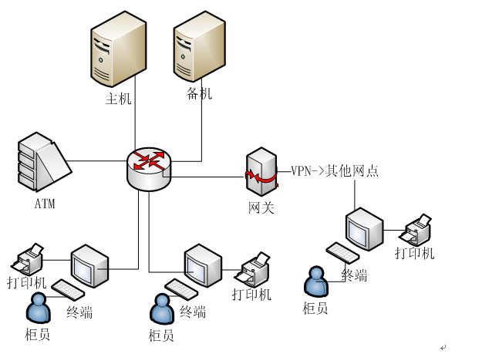

路由器
终端和主机通过路由器连接，这使得系统具有很好的扩展性，并且可以轻易的克服地理距离的限制。
为了实现这一点，需要采用某种终端接入技术。在本部署方案中，
- 采用支持终端接入的特定路由器，有一个输入网口和若干输出网口
- 从路由器连接到终端，终端使用网口转并口的接头
- 配置路由器，对输出网口编号，路由器作为连接发起方
- 在服务器（前置机）配置虚拟终端和路由器端口的对应关系，运行监听程序
- 终端即可连接主机

双机互备
系统采用双机模式来保证数据完整性和系统可用性。主机和备机都配置成一样的环境。主机和备机的Mysql数据库配置成主从模式，实时的同步数据。在主机宕机时，备机可以自动检测到，并运行预先设定的脚本，即可作为主机运行。
另外，系统还提供了手工的数据备份功能，可把数据库全量备份到备机上。

ATM
ATM可以通过TCP/IP网络连接到主机。为了支持ATM，服务器上运行一个服务，监听来自ATM的指令。ATM与主机通过socket通信，指令和响应的格式预先定义。在处理ATM指令和处理柜台业务的进程之间需要通信，则使用消息队列完成

安全考虑
在银行系统中，安全性无疑是至关重要的。本系统在安全性上做了充分的考虑。
- 系统运行环境选择Linux和终端，本身安全性很高。
- 在终端上始终停留在业务界面，不能直接登入主机。
- 网络架设在较小的范围内，易于控制。关键数据的传输，如ATM和主机之间，密码键盘的密码传回主机，先进行加密。数据库用户密码也不以明文出现。
- 数据的完整性保证：业务操作的日志数据和明细互相参照；主备机配置双机热备，每天进行数据库全量备份。
- 除了技术上的考虑之外，还必须有管理上的措施来保证。明确人员职责；最小化系统账号权限；形成系统维护的规范和制度。

数据库设计
以下列出系统中主要的数据库表
名称 | 说明
利率表
总账表
科目表
凭证表
凭证统计表
活期账户表
定期账户表
交易明细表 | 记录每笔交易清空
流水表 | 记录每日流水，日终清空
日志表
操作员表
机构表

